Título
Papel reciclado

Num de Proyecto:11111
Autor(es):David oláis madrid
Asesor: nombre del asesor
Escuela: Inei

Nivel Educativo: 3 de secundaria
Categoría:desarrollo de proyectos
Sede: sede donde participaras
Lugar y fecha 14/nov/24
Resumen del Proyecto
El papel reciclado se utiliza básicamente para hacer cartón y papel de embalar . Una de las razones por las cuales a los recicladores les ha costado interesarse por el papel brillante es porque una vez se quita el revestimiento a una tonelada de papel brillante tan sólo queda entre un cuarto y media tonelada de papel.

LOGOTIPO DEL PROYECTO


FOTO DE INTEGRANTES

FOTO DEL PROYECTO
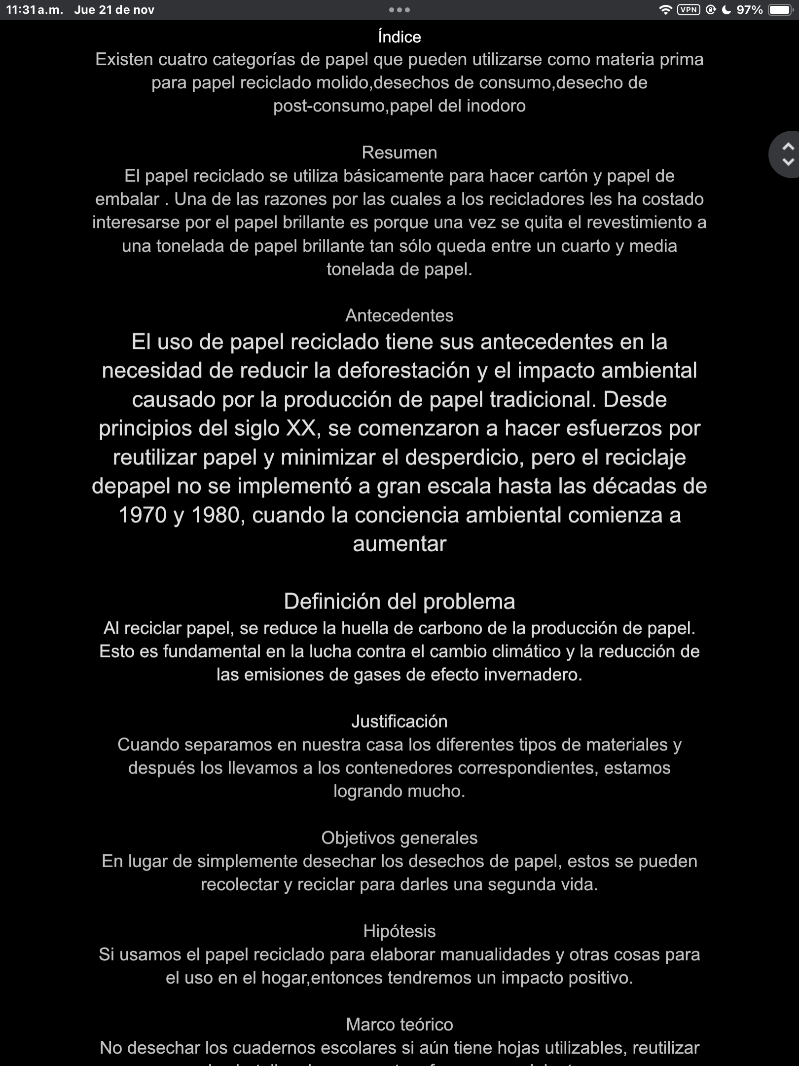

PREGUNTAS Y ELEMENTOS DEL PROYECTO
NATURALEZA DEL PROYECTO
¿QUÉ HICE?
Lo relacionado sobre el papel reciclado
ORIGEN Y FUNDAMENTACIÓN
¿POR QUÉ lo hice?

Por que me gusta la información o tema que hize me parece algo genial
OBJETIVOS
¿PARA QUÉ se hizo?

METAS
¿CUÁNTO se pudo realizar?

Si lo logre no me fallo nada pensé muy bien todo para que no fallara nada
UBICACIÓN EN EL ESPACIO
¿DÓNDE se realizó?

En mi escuela inei
PROCEDIMIENTOS
¿CÓMO se hizo?

Con pensamiento creativo y imaginario y lo que se trata del papel reciclado
UBICACIÓN EN EL TIEMPO
¿CUÁNDO se hizo? 20/nov/24
FECHA​ACTIVIDAD​RESULTADO OBTENIDO
con compañero​Definimos categoría e idea del proyecto

PREGUNTAS Y ELEMENTOS DEL PROYECTO
NATURALEZA DEL PROYECTO
¿QUÉ hice?

Definición y caracterización del Proyecto que se realizó; ámbito que abarca; contexto en que se ubica.
ORIGEN Y FUNDAMENTACIÓN
¿POR QUÉ lo hice?

Hay que explicar el por qué te decidiste a realizar el proyecto, de donde surge la idea y si abona a solucionar unproblema social indica porque es viable lograr el objetivo.
OBJETIVOS
¿PARA QUÉ se hizo?

Indicar el destino del proyecto o los efectos que se pretenden alcanzar en términos de logros definidos
METAS
¿CUÁNTO se pudo realizar?

De tu meta inicial indica si las lograste, en qué porcentaje y que te faltó.
UBICACIÓN EN EL ESPACIO
¿DÓNDE se realizó?

¿En dónde realizaste tu proyecto? Ciudad, comunidad, edificio, instalaciones especiales, etc.
PROCEDIMIENTOS
¿CÓMO se hizo?

Métodos y técnicas; actividades y tareas contempladas.
UBICACIÓN EN EL TIEMPO
¿CUÁNDO se hizo?Calendarización
FECHA​ACTIVIDAD​RESULTADO OBTENIDO
01/09/2014​Reunión con compañero​Definimos categoría e idea del proyecto

